

Отчет
о работе отдела культуры администрации
Усть-Удинского района за 2024г.

- Общие сведения о сети учреждений культуры муниципального образования

№ п/п | Сеть по видам учреждений  на 01.01.2025 г. | Юридические лица |  |  |  | Всего сетевых единиц, в т. ч. других ведомств | Всего сетевых единиц муниципальных учреждений культуры
№ п/п | Сеть по видам учреждений  на 01.01.2025 г. | Всего, в т. ч. других ведомств (ед.) | Из них муниципальных, всего (ед.) | для муниципального района |  | Всего сетевых единиц, в т. ч. других ведомств | Всего сетевых единиц муниципальных учреждений культуры
 |  |  |  | на уровне района | на уровне поселений | Всего сетевых единиц, в т. ч. других ведомств | Всего сетевых единиц муниципальных учреждений культуры
1 | 2 | 3 | 4 | 5 |  | 6 | 7
1. | Культурно-досуговые | 13 | 13 | 1 | 12 | 21 | 21
2. | Библиотеки | 1 | 1 | 1 | 0 | 21 | 21
3. | Музеи | 1 | 1 | 1 | 0 | 1 | 1
4. | Кинозалы | 0 | 0 | 0 | 0 | 0 | 0
5. | дополнительного образования детей | 1 | 1 | 1 | 0 | 1 | 1
6. | Театры (профессиональные) | 0 | 0 | 0 | 0 | 0 | 0
7. | Оркестр | 0 | 0 | 0 | 0 | 0 | 0
8. | Парки | 0 | 0 | 0 | 0 | 0 | 0
9 | Иные учреждения культуры | 0 | 0 | 0 | 0 | 0 | 0
 | Итого: | 16 | 16 | 4 | 12 | 44 | 44

Сведения о типах учреждений в сфере культуры

№  п/п | Вид учреждений | Казенные (ед.) |  | Бюджетные (ед.) |  | Автономные (ед.)
№  п/п | Вид учреждений | 2023 | 2024 | 2023 | 2024 | 2023 | 2024
1. | Культурно-досуговые | 12 | 12 | 1 | 1 | 0 | 0
2. | Библиотеки | 0 | 0 | 1 | 1 | 0 | 0
3 | Музеи | 0 | 0 | 1 | 1 | 0 | 0
4. | Дополнительного образования детей | 1 | 0 | 1 | 1 | 0 | 0
5. | Театры (профессиональные) | 0 | 0 | 0 | 0 | 0 | 0
6 | Оркестр | 0 | 0 | 0 | 0 | 0 | 0
7. | Парки | 0 | 0 | 0 | 0 | 0 | 0
 | Всего | 13 | 12 | 4 | 4 | 0 | 0

Сведения об оптимизации сети учреждений культуры в 2024 г. (открытие, ликвидация, реорганизация, объединение в интегрированные учреждения и т. п.)

Вид оптимизации сети | Населенный пункт | Документ органов власти о принятии решения | Причина оптимизации
0 | 0 | 0 | 0

Сведения об учреждениях культуры, принимавших или принимающих участие в федеральных, областных программах

Полное наименование учреждения | Программа | Год участия
Сельский Дом культуры с. Юголок | Государственная программа «Развитие культуры Иркутской области на 2019-2024 годы» (капитальный ремонт) | 2023-2024г.г.
Муниципальное бюджетное учреждение культуры «Межпоселенческая центральная библиотека Усть-Удинского района имени В.Г.Распутина» | Государственная программа Иркутской области «Развитие культуры на 2019-2024г.г.» (Комплектование)  Субсидия из областного бюджета на развитие деятельности модельных муниципальных библиотек | 2024г.  2024г.
Муниципальное казенное учреждение культуры «Культурно-досуговый центр Малышевского муниципального образования» | Областная программа « Инициативные проекты» | 2024г.
Муниципальное бюджетное учреждение культуры «Межпоселенческий районный Дом культуры Усть-Удинского района» | Областная программа « Инициативные проекты» | 2024г.
МКУ «Культурно-досуговый центр Новоудинского МО» | Областная программа «Народные инициативы» | 2024г.
МКУК «Культурно-досуговый центр Аносовского МО» | Областная программа «Народные инициативы» | 2024г.
МКУК «Культурно-досуговый центр Подволоченского МО» | Областная программа «Народные инициативы» | 2024г.
МКУК «Культурно-досуговый центр Аталанского МО» | Областная программа «Народные инициативы» | 2024г.
МКУК «Культурно-досуговый центр Малышевского МО» | Областная программа «Народные инициативы» | 2024г.
МБУДО Районная детская школа искусств | Областная программа «Народные инициативы» | 2024г.
МБУК «Межпоселенческая центральная библиотека Усть-Удинского района имени В.Г.Распутина» | Областная программа «Народные инициативы» | 2024г.

2. Сведения о строительстве, реконструкции, капитальном ремонте учреждений

Вид работ | Наименование учреждения | Населенный пункт | Средства (тыс. руб.)
Вид работ | Наименование учреждения | Населенный пункт | федеральные | областные | муниципальные
Объекты завершенного строительства в отчетном году | Сельский Клуб д. Долганово-структурное подразделение Культурно-досугового центра Малышевского муниципального образования | д. Долганово Малышевского муниципального образования |  |  | В рамках благотворительной помощи -  2000,0 т.р.
Сдано в эксплуатацию после капитального ремонта
Капитальный ремонт | Сельский Дом Культуры | с. Юголок |  | 19587,0 | 198,461

Потребность в строительстве организаций культуры

Наименование учреждения с указанием населенного пункта | Потребность в финансировании  (тыс. руб.) | Обоснование потребности  (краткое описание) | Наличие/отсутствие ПСД
Сельский Клуб д. Бараново (модульное учреждение) | 20 000,0 | Специалисты Клуба, библиотеки работают в приспособленном помещении- старом здании сельской школы, имеющей 100% износ.  Здании Клуба находится в аварийном состоянии более 30 лет и ремонту не подлежит. | Отсутствие
Детская школа искусств п. Усть-Уда | 532 700,0 | Здание школы искусств находится в приспособленном помещении. В связи с приездом молодых специалистов, количество учащихся за последние 2 года выросло на 25%. | Наличие
Дом культуры с. Аносово (модульное учреждение) | 33 000,0 | Специалисты работают в приспособленном помещении-старом здании школьного интерната, имеющим 100% износ. | Отсутствие
Дом культуры с. Подволочное (модульное учреждение) | 30 000,0 | Специалисты работают в приспособленном помещении-здании столовой леспромхоза, имеющей 100% износ. | Отсутствие

3. Главные культурные события и акции 2024 г.

В начале 2024г., по инициативе мэров районов, состоялся творческий обмен с Балаганским районом. Лучшие коллективы Балаганского района выступили в Доме культуры п. Усть-Уда, а чуть позже творческие коллективы Усть-Удинского района выступили в Доме культуры п. Балаганск. Концерты прошли при полном аншлаге.

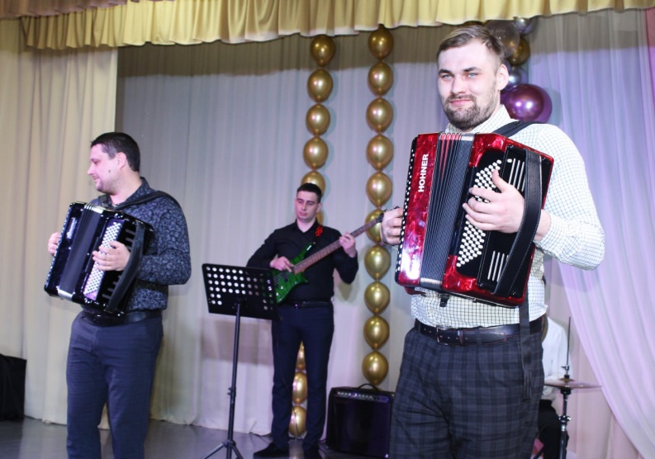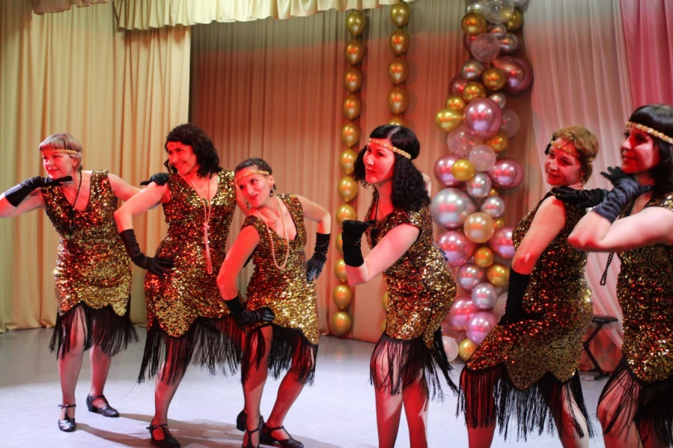

В марте 2024г. директор Межпоселенческой центральной библиотеки имени В.Г.Распутина В.Ю.Терсенова получила Премию Губернатора Иркутской области за личный трудовой вклад в обеспечение деятельности учреждения культуры,
в номинации «За эффективное руководство»
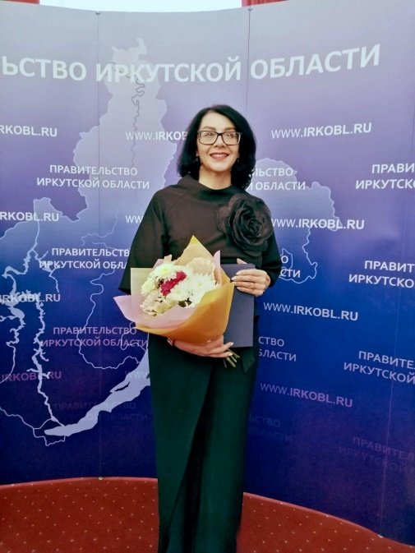

В апреле на территории района состоялись гастроли Иркутского областного театра кукол «Аистенок». 12 спектаклей прошли в 8 учреждениях культуры района. Более 800 маленьких зрителей посмотрели спектакли «Золотой цыпленок» и «Бука».
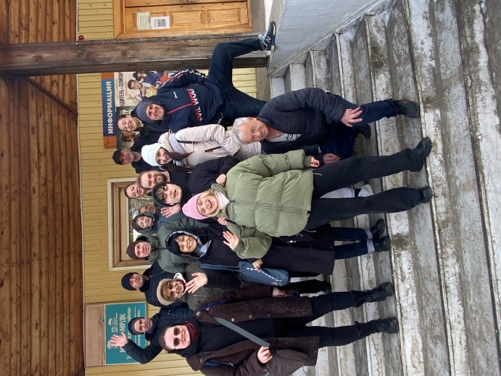
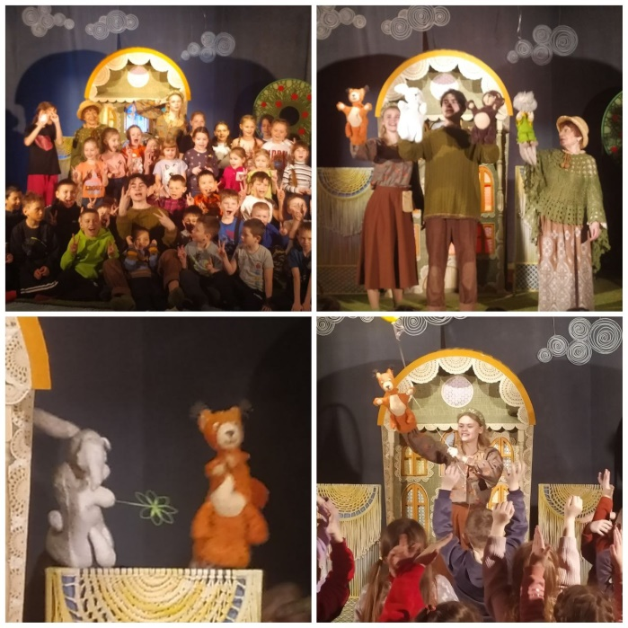
- марта состоялся в МРДК праздничный концерт коллектива «Степные напевы»

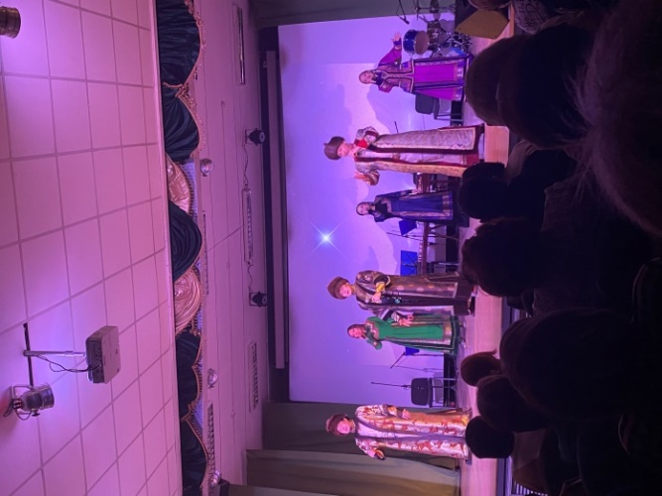
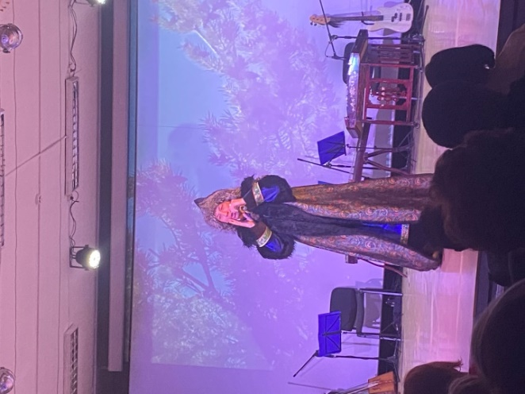
45-летний юбилей отметил один из старейших коллективов учреждений культуры района народный коллектив «Юголокские певуньи». Юбилейное мероприятие прошло на летней площадке, в центре села. Поздравить коллектив приехали творческие работники учреждений культуры района, а также жители муниципального образования.
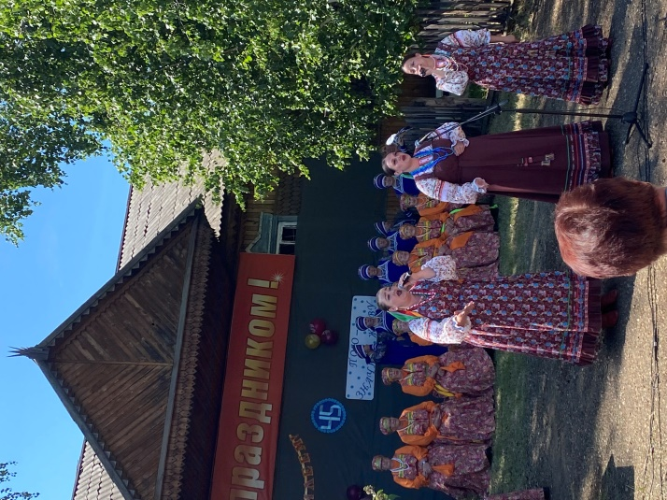
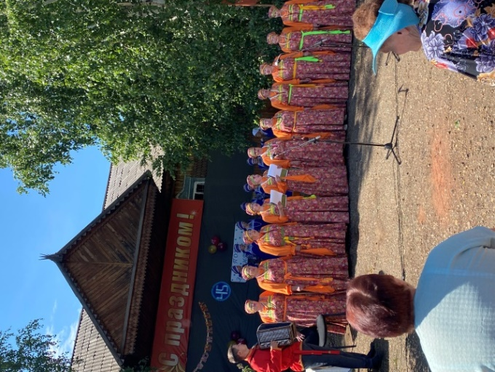
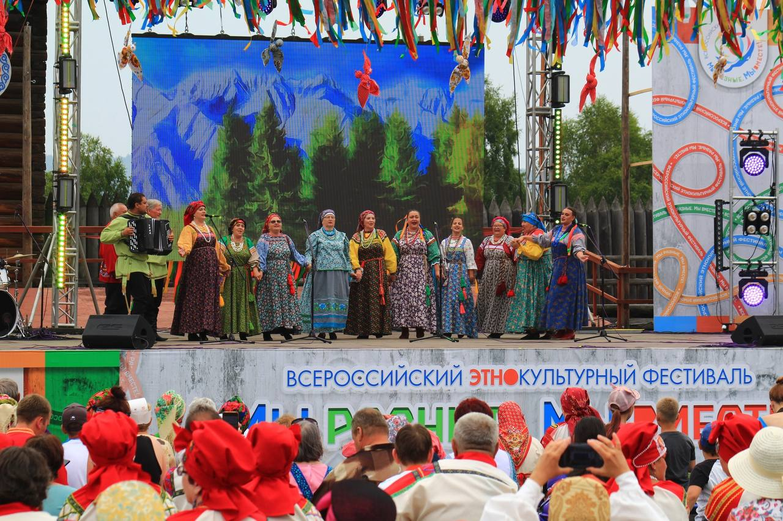
Хоровой коллектив ансамбля песни и танца «Славиния» Районного Дома культуры принял участие во Всероссийском этнокультурном фестивале «Мы разные. Мы вместе!», который проходил в архитектурно-этнографическом музее «Тальцы». Коллектив получил Диплом Лауреата 2 степени
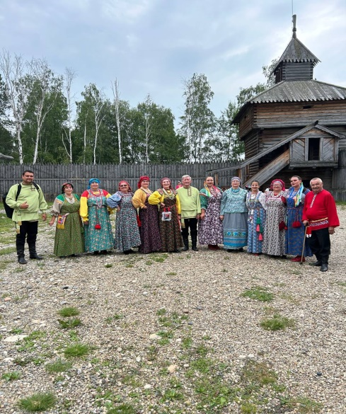
9-10 июля в Доме культуры с. Аталанка состоялась встреча жителей села с Иркутскими писателями Александром Журавским и Татьяной Ясниковой. Писатели побывали в мемориальной квартире-музее Валентина Григорьевича Распутина, а также в школе, которая была построена благодаря писателю.

Театральный коллектив Районного Дома культуры принял участие в областном конкурсе «Театральная деревня», который проходил в с. Мишелевка Усольского района с 1 по 4 августа. 22 коллектива приняли участие, коллектив Дома культуры получил главный приз конкурса «Гран-при»
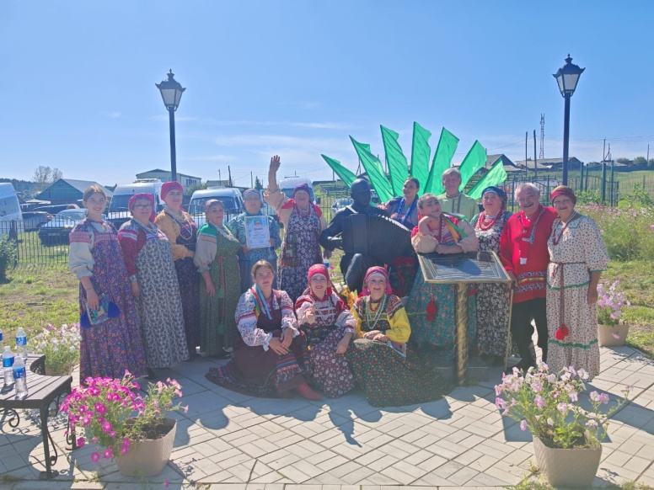

На переправе Новая Уда-Чичково установлен Верстовой столб
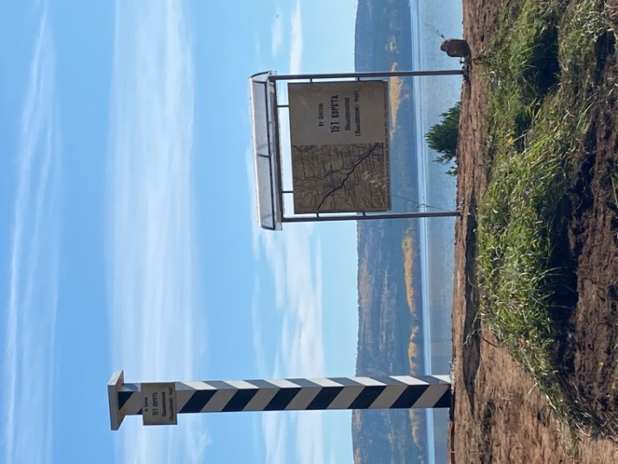

В октябре отметил 50-летний юбилей Дом культуры с. Средняя Муя

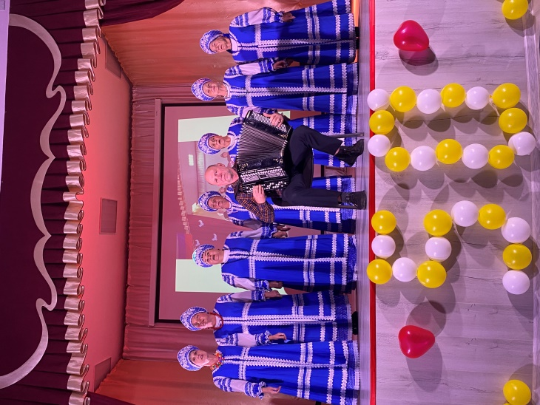
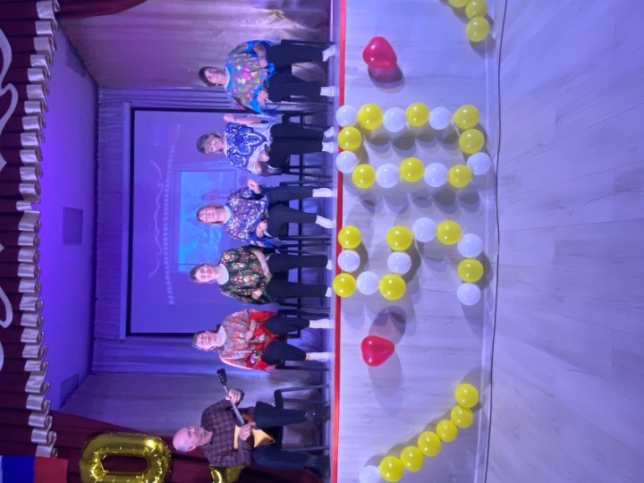
- октября районная библиотека п. Усть-Уда отметила 100-летие со дня образования.
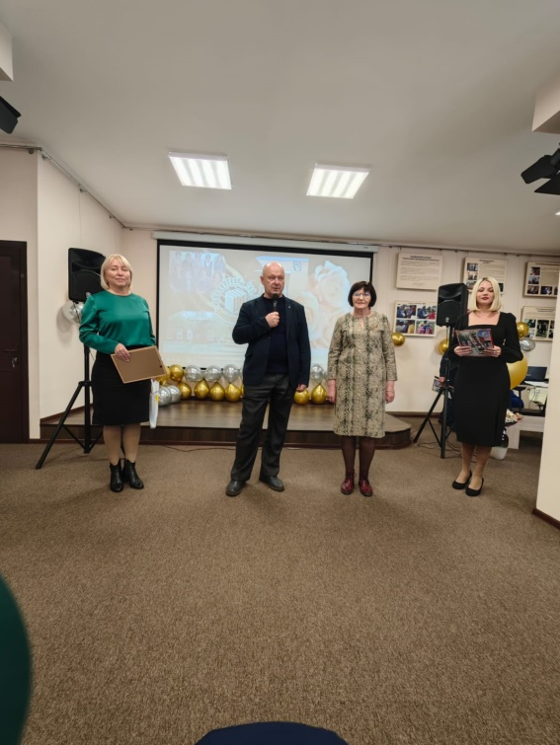
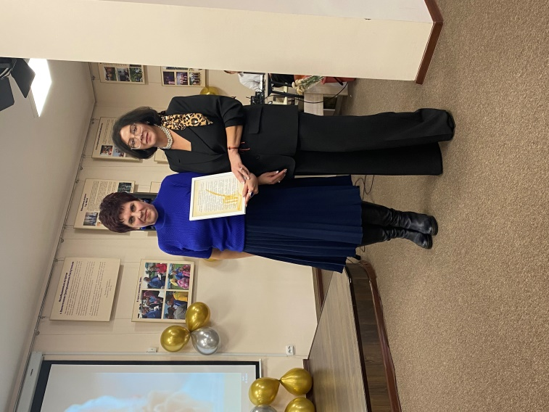
Хореографический коллектив ансамбля песни и танца «Славиния» принял участие во Всероссийском конкурсе хореографического искусства «Стежки-дорожки» в г. Красноярске (3-5 ноября). Коллектив получил Дипломы 1 и 2 степени, Лауреат 3 степени.

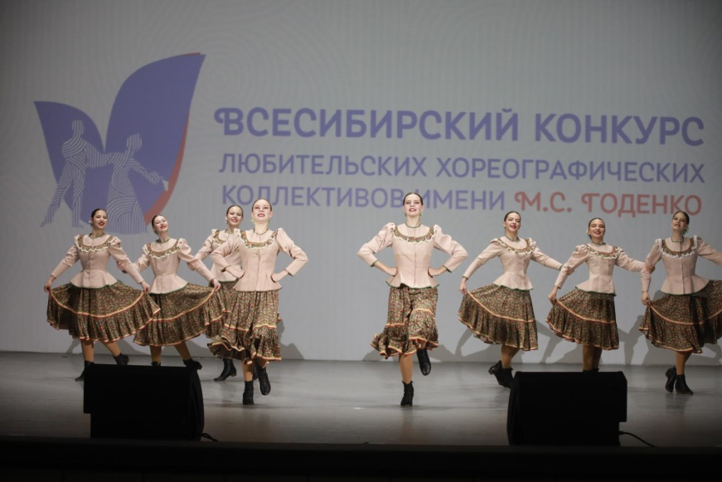
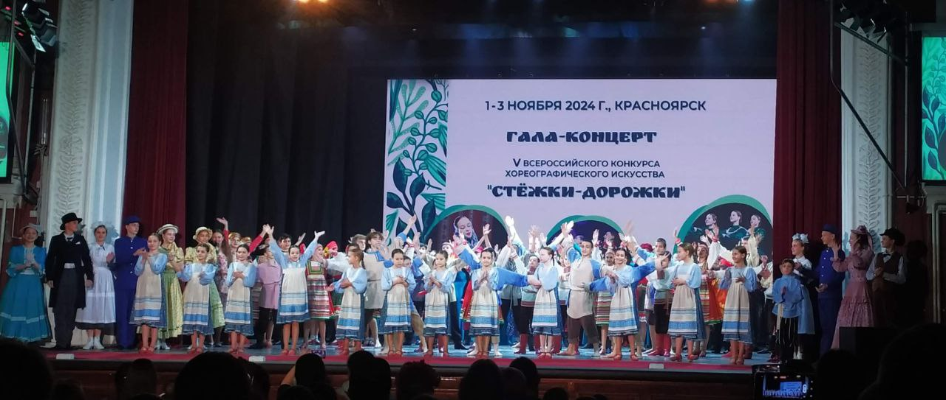

Торжественное открытие учреждений культуры района: после завершения строительства Долгановского сельского Клуба
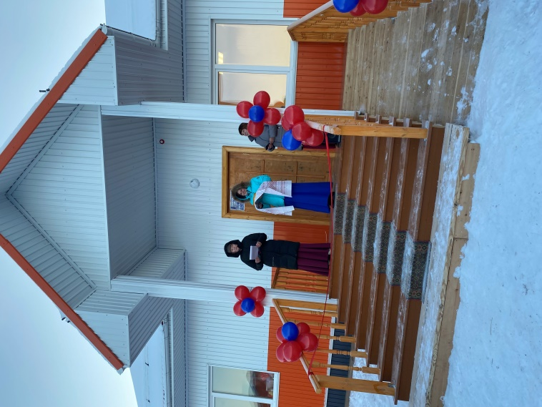
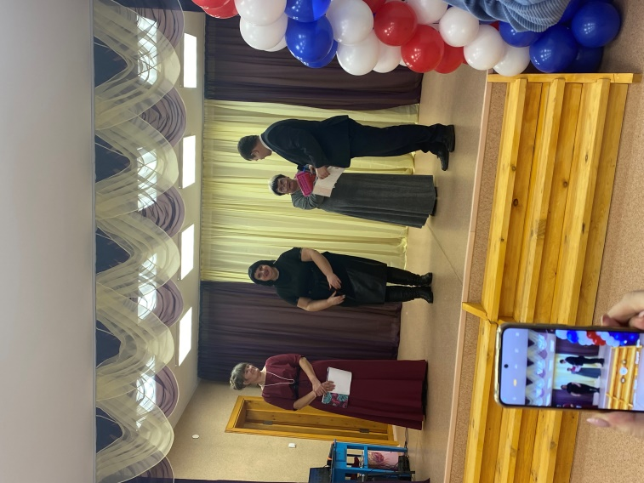
и после завершения капитального ремонта сельского Клуба с. Юголок.

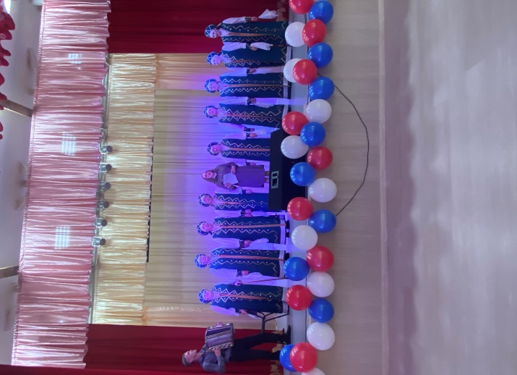
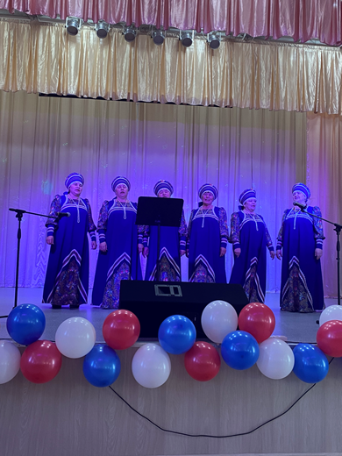
В рамках Года семьи на базе Межпоселенческой центральной библиотеки имени В.Г.Распутина
в декабре организовано открытие Клуба молодой семьи

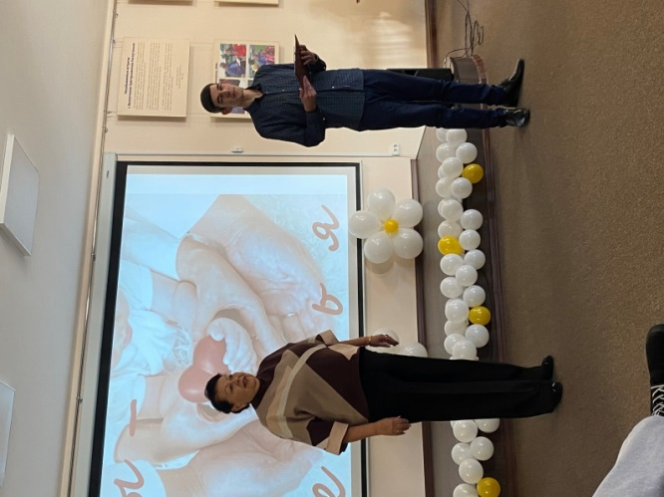
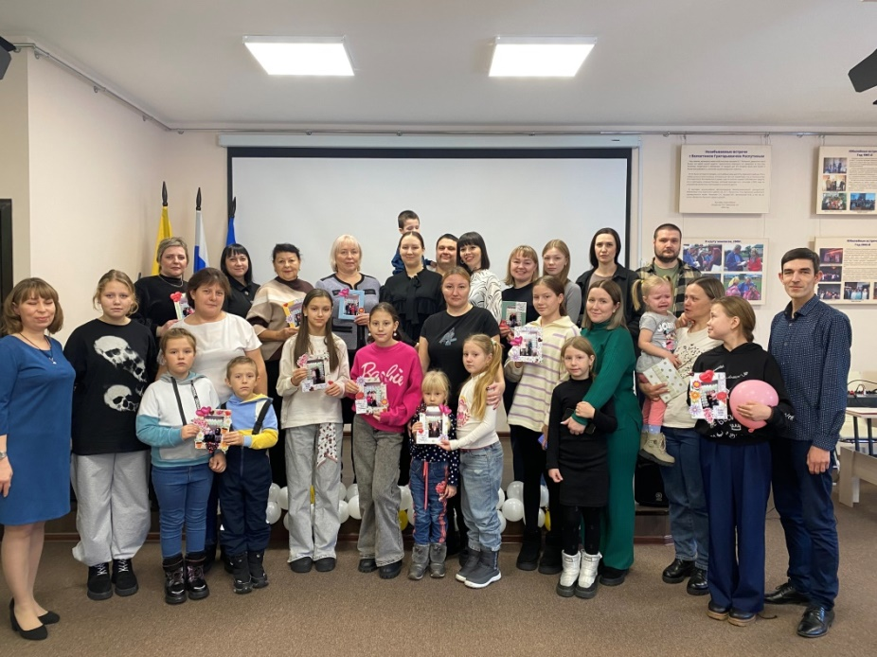
В течение года ведущие коллективы учреждений культуры района выступили с праздничными концертными программами перед населением муниципальных образований.

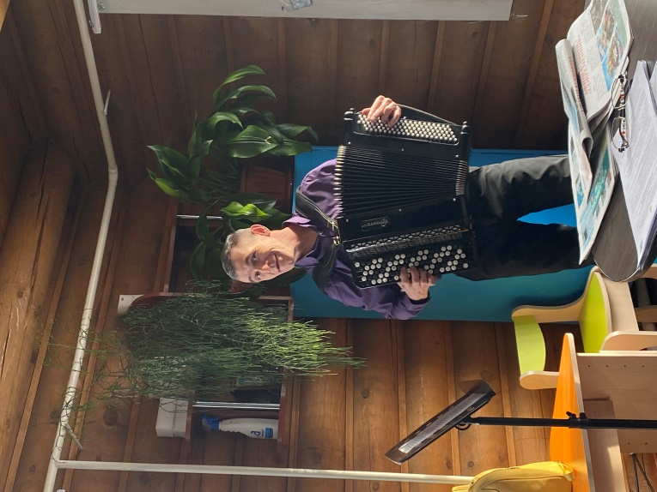
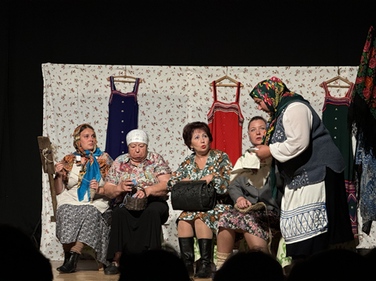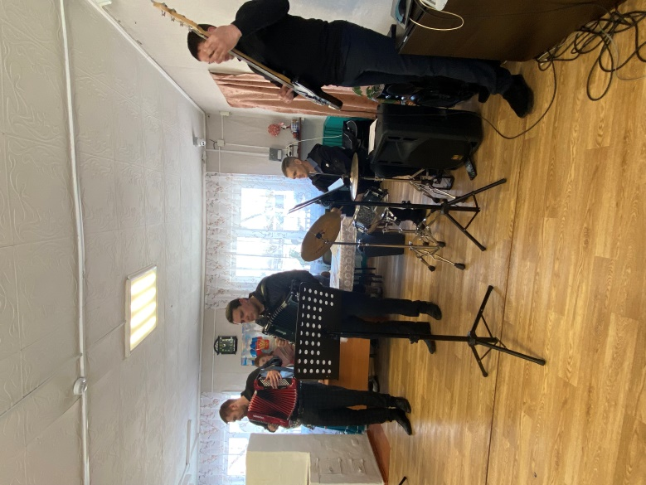

4.Перечень наиболее острых проблем развития сферы культуры в муниципальном образовании. Возможные пути решения проблем.
  - Строительство Домов культуры в сельских населенных пунктах (труднодоступных) за счет государственной программы «Развитие культуры Иркутской области» с применением повторной ПСД, либо модульных объектов культуры.
  - Поддержка молодых специалистов (выпускников профильных учебных заведений)- выплата подъемных за счет областной программы.
  - Отсутствие опыта проектной деятельности, участия в грантовых программах и конкурсах.

5. Муниципальная поддержка сферы культуры

№ п/п | Название | Сроки реализации | Сумма средств, предусмотренных  на мероприятия  в сфере культуры: на весь период действия программы  всего (тыс. руб.) | Сумма средств, освоенных  в 2024 г.  (тыс. руб.) | Сумма средств, предусмотренных  на 2025 г.  (тыс. руб.)
1. | Муниципальная программа «Развитие культуры РМО «Усть-Удинский район» | 2022-2026г.г. | 56029,2 | 53359,2 | 77829,2

6. Муниципальные формы поддержки СО НКО (социально ориентированных некоммерческих организаций), действующих на базе учреждений культуры/ в сфере культуры (например: предоставление имущества, субсидий, совместное проведение мероприятий и т. п.)

Наименование СО НКО | Форма поддержки
Совет ветеранов, Усть-Удинская районная общественная организация «Всероссийское общество инвалидов»  Усть-Удинская районная общественная организация «Всероссийское общество инвалидов» | Организация и проведение межведомственных мероприятий

7.Организация работы по привлечению волонтеров в сфере культуры

Волонтеры культуры всего (чел.) | из них |  |  |  |  | из общего числа волонтеров инвалиды, всего (чел.)
Волонтеры культуры всего (чел.) | в КДУ | в библиотеках | в музеях | в ДШИ | иное (указать) | из общего числа волонтеров инвалиды, всего (чел.)
154 | 138 | 16 | 0 | 0 | 0 | 2
Примечание:
Волонтеры помогают специалистам учреждений культуры при проведении: патриотических мероприятий, массовых районных мероприятий, акций. Принимают участие в организации сбора гуманитарной помощи, плетении сетей для участников СВО.

8.Основные направления культурной политики и задачи на 2025 г.

8.1. Организация и проведение районных мероприятий по межведомственному плану работы на 2025 год.
8.2. Организация и проведение мероприятий, в рамках празднования 80-летия Великой Победы ( по отдельному плану)
8.3. Продолжение деятельности по совершенствованию форм работы с использованием современных информационных технологий.
8.4. Организация гастрольной деятельности областных учреждений культуры, выездных выставок областного краеведческого музея, обменных гастролей по району и муниципальными образованиями области.
8.5. Организация участия в конкурсах федерального и регионального значения по выявлению одаренных детей и поддержке талантливой молодежи.
8.6. Участие в реализации мероприятий по модернизации библиотек района в части комплектования книжных фондов и освоение финансовых средств на развитие деятельности модельной муниципальной библиотеки района.
8.7. Укрепление материально-технической базы, организация текущих ремонтов в учреждениях культуры района за счет финансирования областной программы «Народные инициативы».
8.8. Продолжение привлечения внебюджетных средств в учреждения культуры путем участия в грантовых конкурсах федерального и регионального значения.
8.9. Продолжение работы по реализации федеральных проектов «Пушкинская карта», «Культура для школьников», «Волонтеры культуры».
8.10. Развитие системы подготовки кадров- усиление профориентационной работы, в том числе в общеобразовательных учреждениях района, оказание дополнительных мер социальной поддержки при трудоустройстве молодых специалистов через районную программу, повышение квалификации работников учреждений культуры.

9.Финансово-экономическое обеспечение деятельности сферы культуры
9.1.Обеспечение сферы культуры из бюджетов муниципальных образований.
Доля расходов на культуру (включая учреждения дополнительного образования детей) в консолидированном бюджете муниципального образования (%)
2024 г. | 2025 г.
фактически % | запланировано % | (+) , (-) в сравнении с 2024 г. %
8,3% | 8,3% | 0
Из них доля расходов на учреждения дополнительного образования детей (%)
2024 г. | 2025 г.
фактически % | запланировано % | (+) , (-) в сравнении с 2024 г. %
1,2 | 1,2 | -

9.2. Объем доходов от приносящей доход деятельности.

Объем доходов, запланированных  на 2024 г.  (тыс. руб.) | выполнено за 2024 год |  |  | Запланировано  на 2025 г.  (тыс. руб.)
Объем доходов, запланированных  на 2024 г.  (тыс. руб.) | сумма (тыс. руб.) | % выполнения | % от консолидированного бюджета сферы культуры | Запланировано  на 2025 г.  (тыс. руб.)
800,0 | 860,3 | 100 | 1,7 | 900

9.3. Израсходовано от приносящей доход деятельности

Всего, (тыс. руб.) | В том числе израсходованы на (тыс. руб.)
Всего, (тыс. руб.) | оплату труда | приобретение инструментов и оборудования | поддержание технического состояния здания | социально значимые мероприятия
860,3 | - | - | 12,9 | 15,5

9.4. Объем средств, полученных от участия в конкурсах, грантах, от спонсоров и т. п. в 2024 г.

№ п/п | Название (конкурса, гранта и т. д.) | Сумма (тыс. руб.)
1. | Государственная программа Иркутской области «Развитие культуры» Комплектование книжных фондов библиотек муниципальных образований района | 121,273
2. | Участие Межпоселенческой центральной библиотеки в областном конкурсе среди модельных библиотек области | 654,527
3. | Государственная Иркутской области «Развитие культуры.» Капитальный ремонт Юголокского Дома культуры | 19587,0
4. | Благотворительная помощь ООО «Леспроминвест» сельским учреждениям культуры сел: Усть-Малой, Долганово, Юголок на укрепление материально-технической базы | 400,0
5. | Участие Межпоселенческого районного Дома культуры в областной программе «Инициативные проекты» | 2265,260,
6. | Участие Дома культуры с. Малышевка в областной программе «Инициативные проекты» | 1989,3
Всего |  | 25017,360

9.5. Объем средств, полученных от участия в проекте «Народные инициативы» в 2024 г.

№ п/п | Поселение, учреждение культуры | Сумма  (тыс. руб.) | На что потрачены полученные средства
1. | МБУК "Межпоселенческий Районный Дом Культуры Усть-Удинского района" | 500,0 | Организация оснащения световым и звуковым оборудованием МБУК "Межпоселенческий Районный Дом Культуры Усть-Удинского района"
2. | РМО «Усть-Удинский район». Муниципальное бюджетное учреждение культуры «Межпоселенческая центральная библиотека Усть-Удинского района имени В.Г.Распутина» | 600,0 | Организация оснащения оборудованием виртуальной реальности
3. | Аталанское муниципальное образование. Муниципальное казенное учреждение культуры «Культурно-досуговый центр Аталанского МО» | 202,066 | Организация оснащения МКУК «Культурно-досуговый центр Аталанского МО» ноутбуками и оргтехникой.
4. | Малышевское муниципальное образование. Муниципальное казенное учреждение культуры « Культурно-досуговый центр Малышевского МО» | 202,050 | Организация оснащения МКУК «Культурно-досуговый центр Малышевского МО мебелью.
5. | МБУДО Усть-Удинская районная детская школа искусств | 500,0 | Организация оснащения компьютерным оборудованием и мебелью МБУДО Усть-Удинская районная детская школа искусств
6. | Подволоченское муниципальное образование. Муниципальное казенное учреждение культуры «Культурно-досуговый центр Подволоченского МО» | 272, 6 | Организация оснащения МКУК «Культурно-досуговый центр Подволоченского МО» стеллажами, мебелью и спортинвентарем.
7. | Аносовское муниципальное образование Муниципальное казенное учреждение культуры «культурно-досуговый центр Аносовского МО» | 70,34 | Организация оснащения МКУК «Культурно-досуговый центр Аносовского МО» мебелью
8. | Новоудинское муниципальное образование. Муниципальное казенное учреждение «Культурно-досуговый центр Ново-удинского МО» | 487,0 | Организация оснащения сельского клуба в д.Усть-Малой
Всего

10.Деятельность по организации муниципальных конкурсов профессионального мастерства

Организатор конкурса | Вид учреждения культуры | Муниципальные конкурсы профессионального мастерства
Организатор конкурса | Вид учреждения культуры | Наименование конкурса | Дата проведения конкурса | Количество участников (чел.)
Управления образования РМО «Усть-Удинский район» | Детская школа искусств | Педагог года (конкурс среди педагогов дополнительного образования) | 20.12.2024г. | 2 участника
11. Деятельность по организации кино-видеосеансов и других мероприятий с использованием кино

Наименование учреждения, в составе которого находится кинозал | Кинозал является структурным подразделением другого учреждения культуры  (укажите да/нет) | Кол-во мест в кинозале | Кол-во кино- видеосеансов (ед.) |  | Кол-во кинозрителей (чел.) | Из них дети до 14 лет (чел.) | Валовый сбор (тыс. руб.) | Из них приходится на российские фильмы (тыс. руб.)
 |  | Кол-во мест в кинозале | российские показы | зарубежные показы
МБУК «Межпоселенческий районный Дом культуры Усть-Удинского района | нет | 200 | 835 | 423 | 2320 | 624 | 321 640,0 | 260 460,0

В рамках реализации Всероссийского проекта «Киноуроки в школах России» в кинозале районного Дома культуры прошли информационные киноуроки -8 кинопоказов: «Блокада Ленинграда», «Эхо Афганистана», «Игра со смертью», «Лошадка для героя» и т.д.
Цель: патриотическое воспитание детей и подростков в современных условиях, толерантность, здоровый образ жизни.
Количество участников: 600 чел.

12. Сведения о состоянии кадров и кадровой работы в муниципальных учреждениях культуры
12.1. Численность кадров учреждений:
Вид учреждения | Всего работников (чел.) |  | Число ставок по штатному расписанию (ед.) |  | Число фактически занятых ставок (ед.) |  | из графы 1 |  |  |  | из графы 4
 |  |  |  |  |  |  | Основной персонал (чел.) |  | Имеющих инвалидность (чел.) |  | Работающие пенсионеры (чел.) |  | Число трудоустроенных молодых специалистов до 35 лет (чел.) |  | Численность работников основного персонала в сельских населенных пунктах (чел.)
Вид учреждения | 1 |  | 2 |  | 3 |  | 4 |  | 5 |  | 6 |  | 7 |  | 8
 | 2023 | 2024 | 2023 | 2024 | 2023 | 2024 | 2023 | 2024 | 2023 | 2024 | 2023 | 2024 | 2023 | 2024 | 2023 | 2024
КДУ (без библиотек) | 68 | 73 | 68 | 73 | 68 | 73 | 60 | 61 | 1 | 0 | 6 | 8 | 0 | 1 | 60 | 60
Библиотеки | 13 | 13 | 13 | 13 | 13 | 13 | 13 | 13 | 1 | 1 | 4 | 2 | 0 | 0 | 13 | 13
Библиотеки в составе КДУ | 21 | 21 | 21 | 21 | 21 | 21 | 21 | 21 | 0 | 0 | 2 | 2 | 0 | 0 | 21 | 21
Музеи | 3 | 2 | 3 | 2 | 3 | 2 | 3 | 2 | 0 | 0 | 0 | 0 | 0 | 0 | 3 | 3
ДШИ | 24 | 24 | 24 | 24 | 24 | 24 | 16 | 17 | 0 | 0 | 3 | 3 | 1 | 0 | 17 | 17
Театры (проф.) | 0 | 0 | 0 | 0 | 0 | 0 | 0 | 0 | 0 | 0 | 0 | 0 | 0 | 0 | 0 | 0
Оркестр | 0 | 0 | 0 | 0 | 0 | 0 | 0 | 0 | 0 | 0 | 0 | 0 | 0 | 0 | 0 | 0
Парк | 0 | 0 | 0 | 0 | 0 | 0 | 0 | 0 | 0 | 0 | 0 | 0 | 0 | 0 | 0 | 0
Органы управления культуры | 2 | 2 | 2 | 2 | 2 | 2 | 2 | 2 | 0 | 0 | 1 | 1 | 0 | 0 | 2 | 2
Итого | 131 | 135 | 131 | 135 | 131 | 135 | 115 | 116 | 2 | 1 | 16 | 16 | 2 | 1 | 115 | 116

12.2. Основной персонал по возрасту:

Вид учреждения | Основной персонал всего (чел.) |  | из них по возрасту (из графы 1)
Вид учреждения |  |  | До 35 лет (чел.) |  | От 35 до 55 лет (чел.) |  | Старше 55 лет (чел.)
Вид учреждения | 1 |  | 2 |  | 3 |  | 4
 | 2023 | 2024 | 2023 | 2024 | 2023 | 2024 | 2023 | 2024
КДУ (без библиотек) | 60 | 61 | 25 | 25 | 27 | 28 | 8 | 8
Библиотеки | 13 | 13 | 4 | 4 | 7 | 7 | 2 | 2
Библиотеки в составе КДУ | 21 | 21 | 12 | 12 | 7 | 7 | 2 | 2
Музеи | 3 | 2 | 3 | 2 | 0 | 0 | 0 | 0
ДШИ | 16 | 17 | 5 | 6 | 8 | 8 | 3 | 3
Театры (проф.) | 0 | 0 | 0 | 0 | 0 | 0 | 0 | 0
Оркестр | 0 | 0 | 0 | 0 | 0 | 0 | 0 | 0
Парки | 0 | 0 | 0 | 0 | 0 | 0 | 0 | 0
Органы управления культуры | 2 | 2 | 0 | 0 | 1 | 1 | 1 | 1
Итого | 115 | 116 | 49 | 49 | 50 | 51 | 16 | 16

12.3. Основной персонал по образованию:

Вид учреждения | Основной персонал всего (чел.) |  | Из них имеют образование (чел.)
Вид учреждения |  |  | высшее |  | из них профильное (из графы 5) |  | среднее профессиональное |  | из них профильное  (из графы 3) |  | общее среднее
Вид учреждения | 1 |  | 2 |  | 3 |  | 4 |  | 5 |  | 6
 | 2023 | 2024 | 2023 | 2024 | 2023 | 2024 | 2023 | 2024 | 2023 | 2024 | 2023 | 2024
КДУ (без библиотек) | 60 | 60 | 9 | 9 | 9 | 9 | 31 | 31 | 20 | 21 | 20 | 21
Библиотеки | 13 | 13 | 8 | 8 | 5 | 5 | 5 | 5 | 2 | 2 | 0 | 0
Библиотеки в составе КДУ | 21 | 21 | 2 | 2 | 1 | 1 | 15 | 15 | 6 | 6 | 4 | 4
Музеи | 3 | 2 | 2 | 1 | 0 | 0 | 1 | 1 | 0 | 0 | 0 | 0
ДШИ | 17 | 17 | 8 | 8 | 8 | 8 | 8 | 9 | 6 | 9 | 0 | 0
Театры (проф.) | 0 | 0 | 0 | 0 | 0 | 0 | 0 | 0 | 0 | 0 | 0 | 0
Оркестр | 0 | 0 | 0 | 0 | 0 | 0 | 0 | 0 | 0 | 0 | 0 | 0
Парки | 0 | 0 | 0 | 0 | 0 | 0 | 0 | 0 | 0 | 0 | 0 | 0
Органы управления культуры | 2 | 2 | 2 | 2 | 1 | 1 | 0 | 0 | 0 | 0 | 0 | 0
Итого | 116 | 115 | 31 | 30 | 24 | 24 | 60 | 61 | 36 | 36 | 24 | 25

12.4. Основной персонал по стажу работы в профильных учреждениях:

Вид учреждения | Основной персонал всего (чел.) |  | из них по стажу работы в профильных учреждениях (из графы 1)
Вид учреждения |  |  | до 3 лет |  | от 3 до 10 лет |  | свыше 10 лет
Вид учреждения | 1 |  | 2 |  | 3 |  | 4
 | 2023 | 2024 | 2023 | 2024 | 2023 | 2024 | 2023 | 2024
КДУ (без библиотек) | 60 | 60 | 2 | 5 | 32 | 31 | 26 | 25
Библиотеки | 13 | 13 | 3 | 3 | 1 | 2 | 9 | 8
Библиотеки в составе КДУ | 21 | 21 | 9 | 9 | 4 | 6 | 8 | 6
Музеи | 3 | 2 | 2 | 1 | 1 | 1 | 0 | 0
ДШИ | 17 | 17 | 1 | 2 | 4 | 4 | 11 | 11
Театры (проф.) | 0 | 0 | 0 | 0 | 0 | 0 | 0 | 0
Оркестр | 0 | 0 | 0 | 0 | 0 | 0 | 0 | 0
Парки | 0 | 0 | 0 | 0 | 0 | 0 | 0 | 0
Органы управления культуры | 2 | 2 | 0 | 0 | 1 | 1 | 1 | 1
Итого | 116 | 115 | 17 | 18 | 43 | 45 | 55 | 51

12.5. Обучение специалистов культуры в 2024 году

Вид учреждения культуры | Количество обучающихся в вузах (чел.) |  |  |  | Количество обучающихся в учреждениях СПО (чел.)
Вид учреждения культуры | всего | из них (из графы 2) |  | из графы 4 | всего | из них (из графы 6) | из них (из графы 7)
Вид учреждения культуры | всего | в вузах Иркутской области по направлениям подготовки в сфере культуры и искусства | в вузах культуры и искусства РФ | по целевому обучению | всего | в учреждениях СПО в сфере культуры и искусства | в учреждениях СПО в сфере культуры и искусства Иркутской области | по целевому обучению
1 | 2 | 3 | 4 | 5 | 6 | 7 | 8 | 9
КДУ (без библиотек) | 0 | 0 | 0 | 0 | 4 | 4 | 4 | 0
Библиотеки | 0 | 0 | 0 | 0 | 0 | 0 | 0 | 0
Библиотеки в составе КДУ | 0 | 0 | 0 | 0 | 2 | 2 | 2 | 0
Музеи | 0 | 0 | 0 | 0 | 0 | 0 | 0 | 0
ДШИ | 0 | 0 | 0 | 0 | 0 | 0 | 0 | 0
Театры (проф.) | 0 | 0 | 0 | 0 | 0 | 0 | 0 | 0
Оркестр | 0 | 0 | 0 | 0 | 0 | 0 | 0 | 0
Парки | 0 | 0 | 0 | 0 | 0 | 0 | 0 | 0
Органы управления культуры | 0 | 0 | 0 | 0 | 0 | 0 | 0 | 0
Итого | 0 | 0 | 0 | 0 | 6 | 6 | 6 | 0

12.6. Курсы повышения квалификации

 | Количество прошедших КПК (чел.) | Количество прошедших профессиональную переподготовку (чел.) | Кол-во работников, нуждающихся в повышении квалификации в 2025 г. (чел.)
КДУ (без библиотек) | 13 | 0 | 7
Библиотеки | 4 | 0 | 3
Библиотеки в составе КДУ | 5 | 0 | 5
Музеи | 1 | 0 | 1
ДШИ | 1 | 0 | 5
Театры (проф.) | 0 | 0 | 0
Оркестр | 0 | 0 | 0
Парки | 0 | 0 | 0
Органы управления культуры | 0 | 0 | 1
Итого | 24 | 0 | 22

12.7. Вакансии в учреждениях культуры

Вид учреждения | Наименование вакантной должности | Количество ставок
1 | 2 | 3
КДУ (без библиотек) | 0 | 0
Библиотеки | 0 | 0
Библиотеки в составе КДУ | 0 | 0
Музеи | Директор музея | 1
ДШИ | 0 | 0
Театры (проф.) | 0 | 0
Оркестр | 0 | 0
Парки | 0 | 0
Органы управления культуры | 0 | 0
Итого | 1 | 1

13. Меры поддержки молодых специалистов в рамках муниципальных программ

Наименование муниципальной программы | Сроки реализации программы | Меры поддержки молодых специалистов
Муниципальная программа «Социальная поддержка отдельных категорий граждан на территории Усть-Удинского района» Подпрограмма «Поддержка специалистов, прибывших для работы в социальной сферы Усть-Удинского района» | 2020-2027г.г. | Предоставление единоразовой материальной выплаты специалистам, прибывшим для работы в социальную сферу.

